课程实验报告
课程名称 | 大数据处理技术 | 班级 | 软件213 | 实验日期 | 2023.10.20
姓名 | 白鹏飞 | 学号 | 202111050676 | 实验成绩
实验名称 | 实验2：pandas模块的应用
实  验  目  的  及  要  求 | 掌握利用pandas模块进行数据处理的方法
实  验  环  境 | 操作系统:Win 7或以上版本  语言版本：Python 3.x  开发工具：Jupyter Notebook或PyCharm Community
实  验  内  容 | 1.分别用列表、字典、numpy的一维数组，构造三个随机序列并输出；  2.分别用嵌套的列表、字典、numpy的二维数组构造三个随机数据框并输出；  3.利用pandas模块读取本章数据：data_test01.txt、diamonds.csv、HuRun.xlsx并输出。  4.输出diamonds数据集的行数、列数、各列的数据类型、头10行数据。  5.判断是否存在重复观察值，并进行处理。  6.判断是否存在缺失值，并进行处理。  7.判断是否存在异常值，并进行处理。  8.获取diamonds数据集的一个子集，并输出。  9.根据diamonds数据集建立一个透视表。  10.对diamonds数据集进行分组聚合操作。
算  法  描  述  及  实  验  步  骤 | （用自然语言或算法流程图的形式表达算法设计思想与算法实现步骤，注意不是贴源代码，建议百度搜索算法描述方法）  1. 生成随机序列：  列表： 使用循环结构，每次生成一个随机数并追加到列表中。  字典： 利用字典推导式，为每个键生成一个随机数。  Numpy的一维数组： 使用numpy库的随机数生成函数，指定生成的范围和数量。  2. 生成随机数据框：  嵌套列表： 使用两层循环，外层生成行，内层生成每一行的元素。  嵌套字典： 使用嵌套的字典推导式，外层生成行键，内层生成列键和对应的随机数。  Numpy的二维数组： 利用numpy库的随机数生成函数，指定生成的范围和数组形状。  3. 读取数据文件：  使用pandas库的read_csv函数读取以逗号分隔的文本文件，read_excel函数读取Excel文件。  4. 输出数据集信息：  利用pandas的shape属性获取行数和列数。  使用dtypes属性获取各列的数据类型。  利用head()方法获取数据集的前几行。  5. 处理重复观察值：  使用pandas的duplicated方法检查是否存在重复行。  如果存在，使用drop_duplicates方法删除重复行。  6. 处理缺失值：  使用pandas的isnull方法检查是否存在缺失值。  如果存在，使用dropna方法删除包含缺失值的行或列。  7. 处理异常值：  通过可视化工具或描述性统计分析检测异常值。  根据检测结果，可以选择删除异常值、替换为中位数或均值等方式进行处理。  8. 获取数据子集：  使用pandas的sample方法获取随机抽样的子集。  9. 建立透视表：  使用pandas的pivot_table方法，指定需要聚合的值、行和列。  10. 分组聚合操作：  使用pandas的groupby方法按照指定的列进行分组。  使用agg方法指定每个分组的聚合操作，如平均值、总和等。
调  试  过  程  及  实  验  结  果 | （详细记录在调试过程中出现的问题及解决方法，记录实验执行的结果，可以截图，注意图片之间要换行、不要超出页边距，运行结果截图中需出现自己的学号、班级、姓名信息）  1.分别用列表、字典、numpy的一维数组，构造三个随机序列并输出；  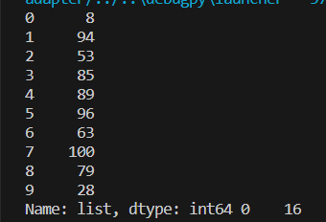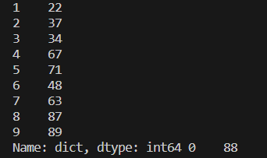  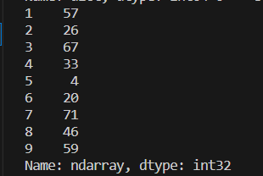  2.分别用嵌套的列表、字典、numpy的二维数组构造三个随机数据框并输出；  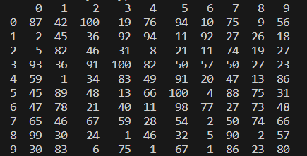  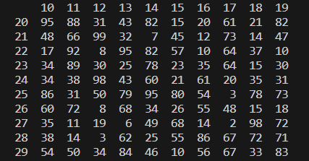  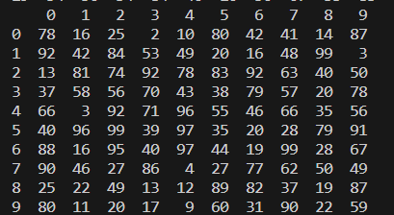  3.利用pandas模块读取本章数据：data_test01.txt、diamonds.csv、HuRun.xlsx并输出。  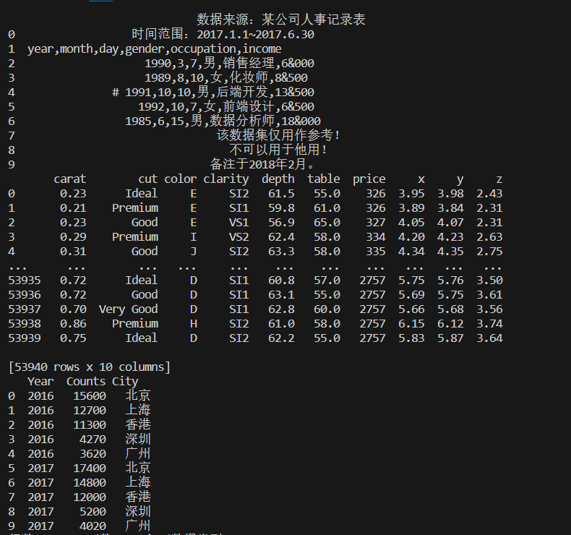  4.输出diamonds数据集的行数、列数、各列的数据类型、头10行数据。  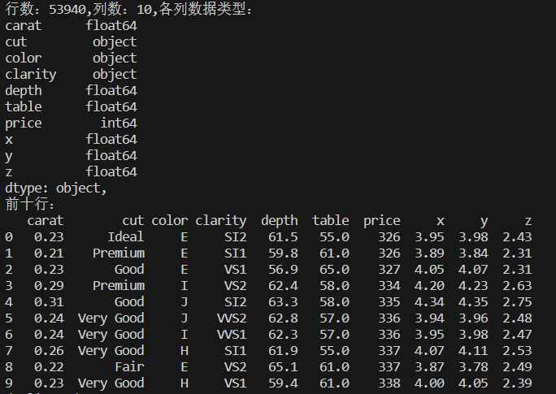  5.判断是否存在重复观察值，并进行处理。  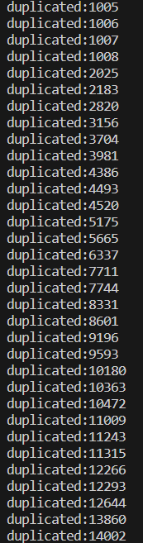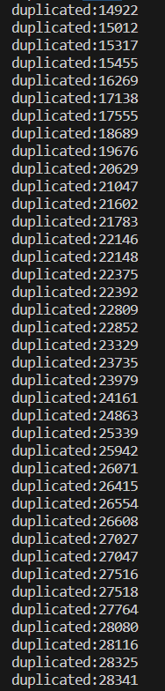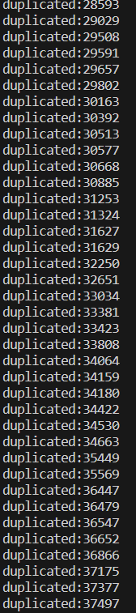  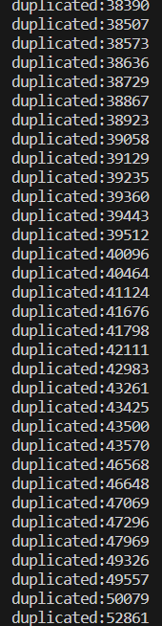  6.判断是否存在缺失值，并进行处理。  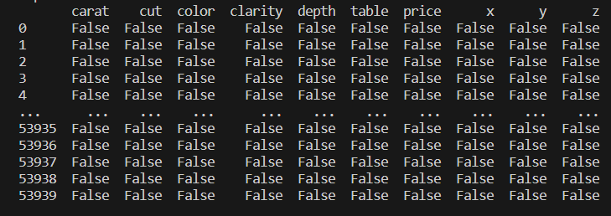  7.判断是否存在异常值，并进行处理。选取depth<55:  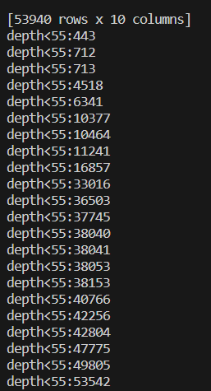  8.获取diamonds数据集的一个子集，并输出。  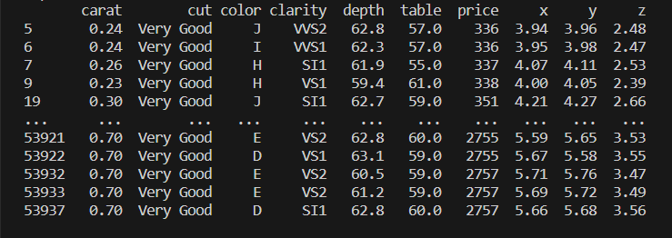  9.根据diamonds数据集建立一个透视表。  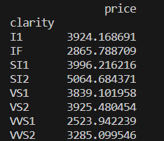  10.对diamonds数据集进行分组聚合操作。  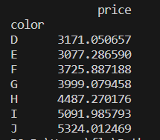
总  结 | （对实验结果进行分析，实验心得体会及改进意见，不能为空）  实验结果符合预测  数据预处理的重要性： 本实验涉及了数据的读取、清理、处理缺失值和重复值等步骤。这些步骤是数据分析的基础，对数据质量的保障至关重要。  多种数据结构的灵活运用： 学习了如何使用不同的数据结构（列表、字典、Numpy数组）来表示和操作数据，这在实际数据处理中能够提供更多的选择。  实验步骤的合理安排： 实验设计中，按照数据处理的一般流程，合理划分了各个步骤，使得实验逻辑清晰，易于理解。  改进意见：  异常值处理： 在实际应用中，异常值处理是一个复杂而重要的环节。可以进一步探讨采用何种方法来检测和处理异常值，比如基于统计学方法、可视化方法或机器学习方法。  更详细的数据分析： 在分析阶段可以加入更多的统计量计算、可视化图表，深入挖掘数据背后的信息。  代码的鲁棒性： 在处理数据时，可以考虑增加更多的异常处理机制，以应对一些不可预见的情况，提高代码的鲁棒性。  进一步的学习： 可以学习更多关于pandas、numpy、数据可视化库等方面的知识，提高对数据处理和分析工具的熟练度。
附  录 | （粘贴源代码，对关键步骤添加注释）  import random  import numpy as np  import pandas  theList=[random.randint(1,100) for _ in range(10)]  thedict={i:random.randint(1,100) for i in range(10)}  arr=np.random.randint(1,100,10)  lp=pandas.Series(theList,name='list')  dp=pandas.Series(thedict,name='dict')  ap=pandas.Series(arr,name='ndarray')  print(lp,dp,ap)  theList=[[random.randint(1,100) for _ in range(10)] for _ in range(10)]  #thedict={i:{random.randint(1,100) for _ in range(10)} for i in range(10)} #这是一个字典，一个值对应一个集合，集合的项数可能小于10，不允许重复  thedict={i:{j: random.randint(1,100) for j in range(20,30)} for i in range(10,20)}  arr=np.random.randint(1,100,100).reshape(10,10)  print(pandas.DataFrame(theList))  print(pandas.DataFrame(thedict))  print(pandas.DataFrame(arr))  txt=pandas.read_table(r"D:\Document\作业\python作业\大数据\第5章 Python数据处理工具--Pandas\data_test01.txt")  csv=pandas.read_csv(r"D:\Document\作业\python作业\大数据\第5章 Python数据处理工具--Pandas\diamonds.csv")  xlsx=pandas.read_excel(r"D:\Document\作业\python作业\大数据\第5章 Python数据处理工具--Pandas\HuRun.xlsx")  print(txt)  print(csv)  print(xlsx)  print(f"行数：{len(csv.index)},列数：{len(csv.columns)},各列数据类型：\n{csv.dtypes},\n前十行：\n{csv.loc[range(10)]}")  # 5.判断是否存在重复观察值，并进行处理。  csvJudje=csv.duplicated()  for i ,v in csvJudje.items():  if v==True: print(f"duplicated:{i}")  csv.drop_duplicates()  # 6.判断是否存在缺失值，并进行处理。  print(csv.isnull())  csv.dropna(inplace=True)  # 7.判断是否存在异常值，并进行处理。  for i in csv.index:  if csv.loc[i,"depth"]<55:  print(f"depth<55:{i}")  csv.drop(inplace=True,index=i)  # 8.获取diamonds数据集的一个子集，并输出。  print(csv[csv["cut"]=="Very Good"])  # 9.根据diamonds数据集建立一个透视表。  print(csv.pivot_table(values="price",aggfunc="mean",index="clarity"))  # 10.对diamonds数据集进行分组聚合操作。  print(csv.groupby("color").agg({"price":"mean"}))

